TRAININGSBLATT

Kapitel 7 – Sprechen
Freunde haben, Freunde finden

Ziele:
Ich kann mit meinem Partner / meiner Partnerin über folgende Themen diskutieren:
- Wer ist mein bester Freund / meine beste Freundin? (W-Fragen)
- Wie ist er / sie? (positive und negative Eigenschaften)
- Was haben wir zusammen gemacht? (Aktivitäten im Perfekt, Zeitangaben)

Critères d’évaluation :
 | 5 points | 4 points | 3 points | 2 points | 1 point | 0 point
Tâche | Totalement réalisée | En grande partie réalisée | Suffisamment réalisée | Seulement en partie réalisée | A peine réalisée | Pas réalisée
 | 5 points | 4 points | 3 points | 2 points | 1 point | 0 point
Communication | Totalement appropriée | En grande partie appropriée | Suffisamment appropriée | Seulement en partie appropriée | A peine appropriée | Pas appropriée
 | 5 points | 4 points | 3 points | 2 points | 1 point | 0 point
Aspects formels | Pas ou peu d’erreurs qui entravent la communication | Quelques erreurs qui entravent peu la communication | Erreurs qui entravent la communication | Beaucoup d’erreurs qui entravent considérable-ment la communication | Le discours est à peine compréhen- sible | Le discours n’est pas compréhen- sible
 |  | 4 points | 3 points | 2 points | 1 point | 0 point
Prononciation et intonation |  | En grande partie appropriées | Suffisamment appropriées | Seulement en partie appropriées | A peine appropriées | Pas appropriées

Points | Note |  | Points | Note |  | Points | Note
19 | 6 |  | 12 | 4 |  | 5 | 2.3
18 | 5.7 |  | 11 | 3.8 |  | 4 | 2
17 | 5.4 |  | 10 | 3.5 |  | 3 | 1.8
16 | 5.1 |  | 9 | 3.3 |  | 2 | 1.5
15 | 4.9 |  | 8 | 3 |  | 1 | 1.3
14 | 4.6 |  | 7 | 2.8 |  | 0 | 1
13 | 4.3 |  | 6 | 2.5

Schreibe die Gegenteile:
Positive Eigenschaften |  | Negative Eigenschaften
 | 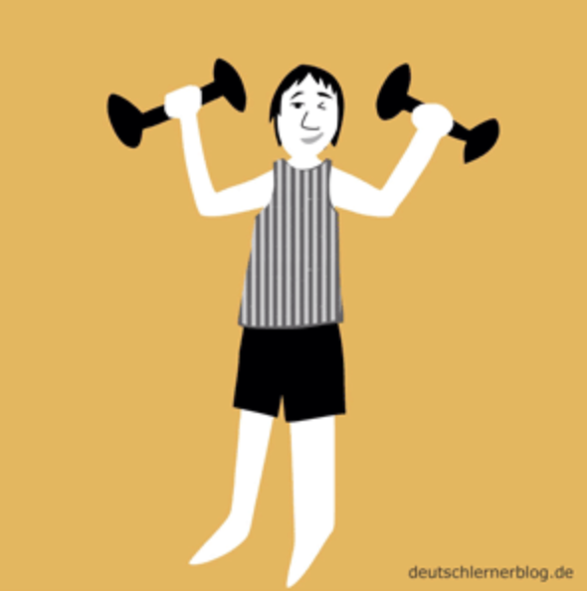 | unsportlich | 
intelligent | 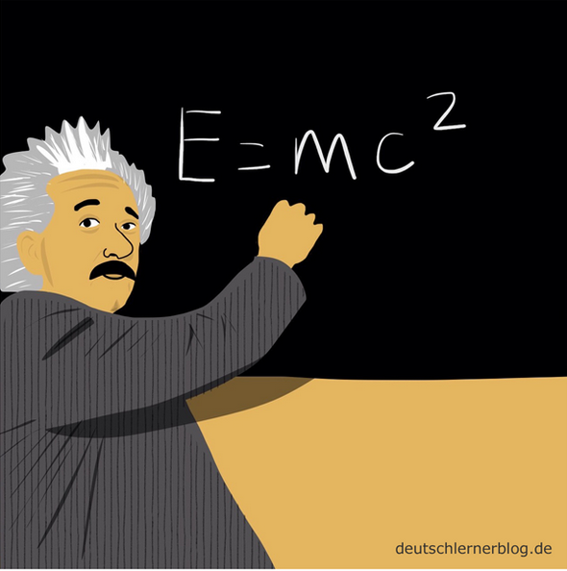 |  | 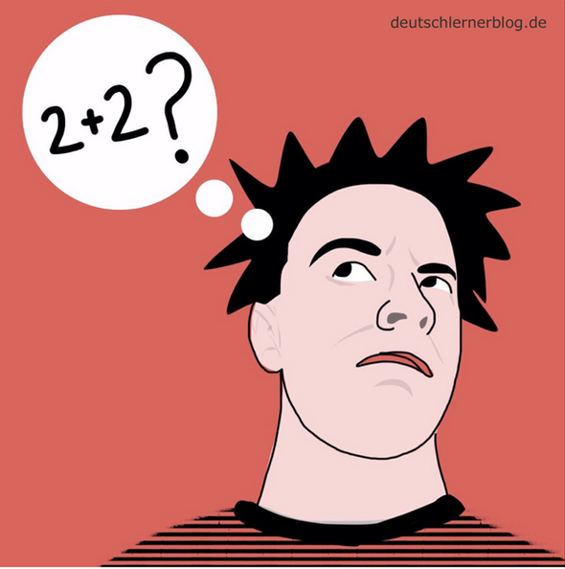
 |  | traurig | 
 |  | unsympathisch | 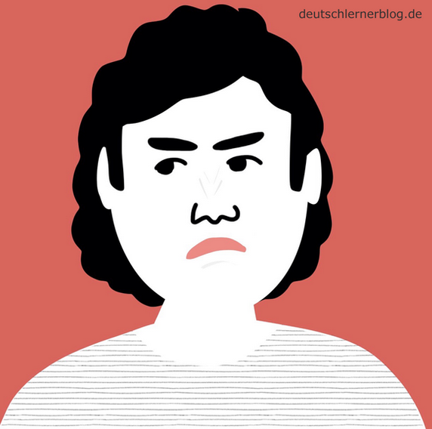
fair |  |  | 
 |  | unglücklich | 
freundlich |  |  | 
 | 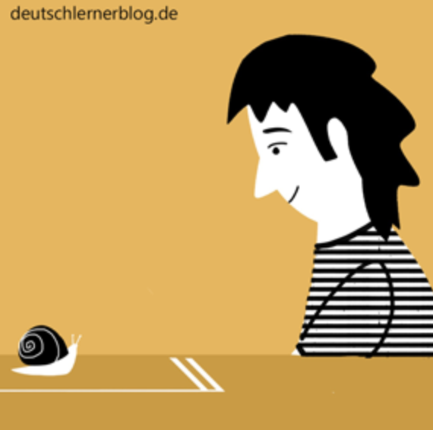 | ungeduldig | 
pünktlich | 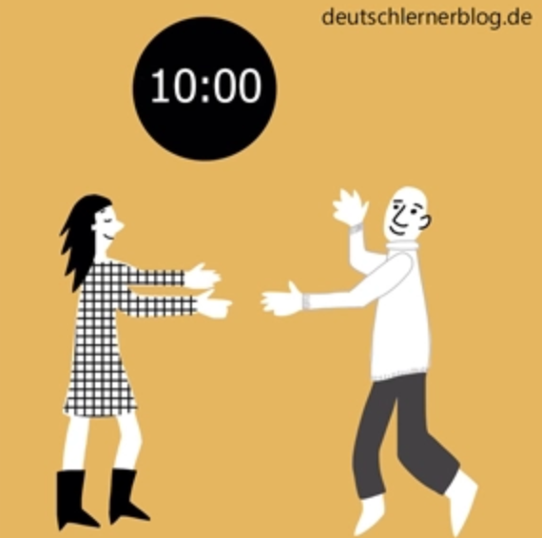 |  | 
 | 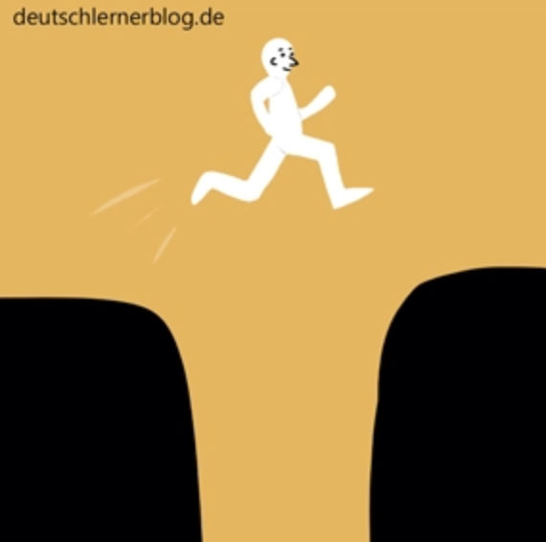 | feige | 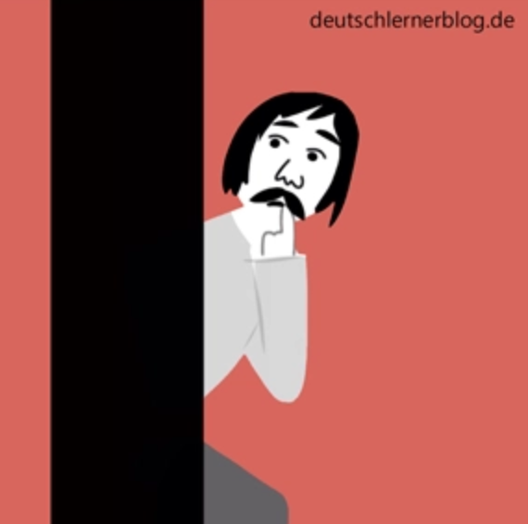
ehrlich |  |  | 
normal |  |  | 

Beschreibe dich, deine beste Freundin und deinen besten Freund. Schreibe zwei positive Eigenschaften und eine negative Eigenschaft (aber…).
Ich bin
Meine beste Freundin ist

Mein bester Freund ist

Wiederholung: die Hilfsverben sein und haben

Konjugiere die Hilfsverben sein und haben im Präsens:

 | sein | haben
ich
du
er
sie
es
wir
ihr
sie
Sie

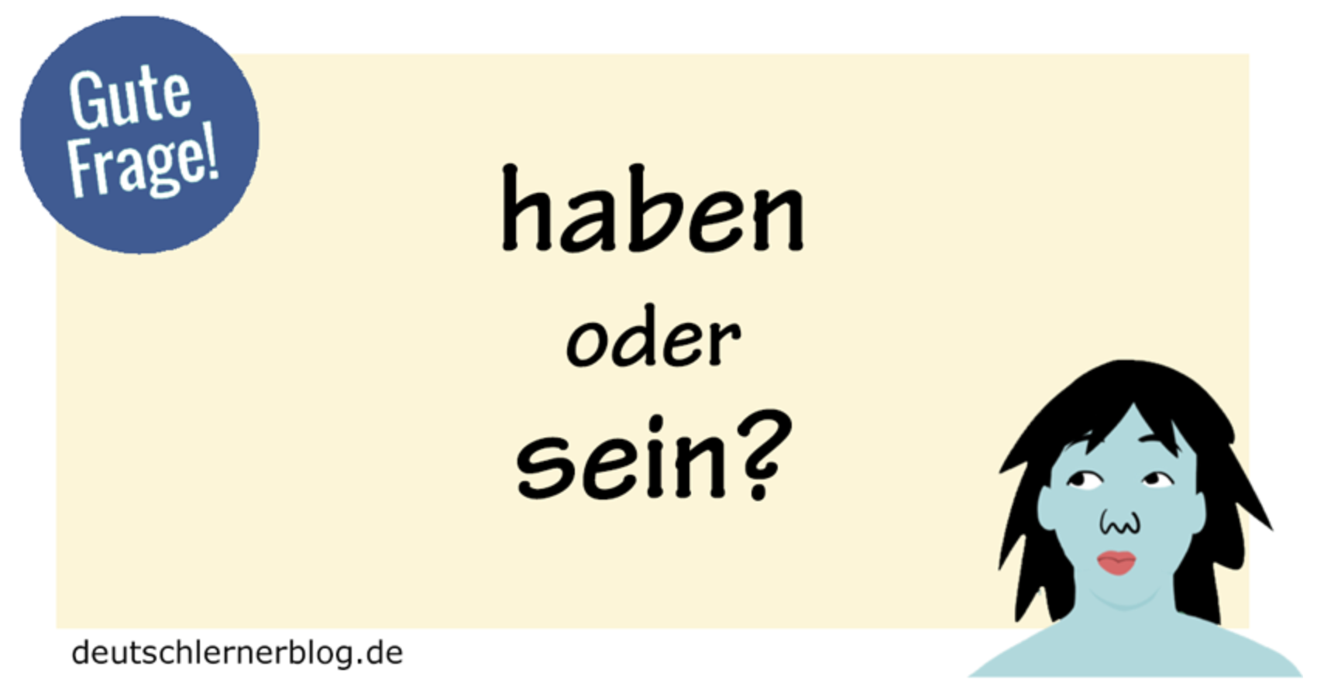
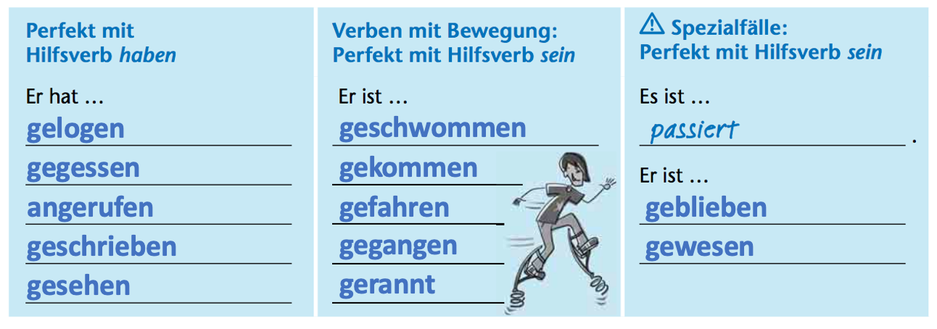

Was habt ihr gestern zusammen gemacht?

Schreibe die Verben im Perfekt (wir…):
ins Kino gehen  wir sind ins Kino gegangen. |  | Fussball spielen | 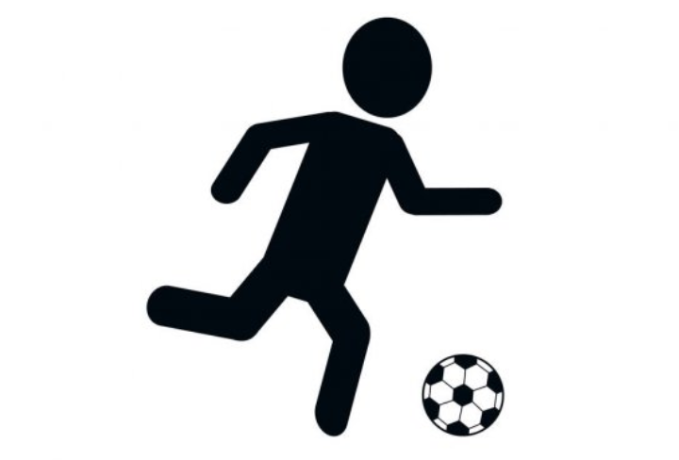
tanzen |  | Musik hören | 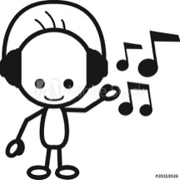
reden |  | Fahrrad fahren | 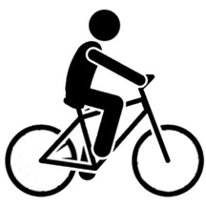
kochen |  | fernsehen | 

Beantworte folgende Fragen mit zwei Aktivitäten:

Was habt ihr gestern zusammen gemacht?
Gestern

Was habt ihr letzte Woche zusammen gemacht?
Letzte Woche

Was habt ihr gestern Nachmittag zusammen gemacht?
Gestern Nachmittag

Was habt ihr letztes Wochenende zusammen gemacht?
Letztes Wochenende

Zusammen trainieren…

Teil 1:

Stell deinem Partner / deiner Partnerin diese Fragen:

- Hallo… Wie …?



- Dein bester Freund? Deine beste Freundin?
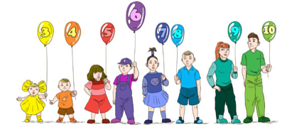


- Alter? Wohnort?

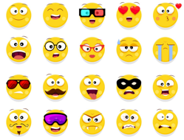

- Eigenschaften?



- Letzten Montag? Aktivitäten?

Teil 2:

Beantworte die Fragen von deinem Partner / deiner Partnerin mit diesen Informationen:

1. | Es geht … | 
2. | Mein bester Freund /  meine beste Freundin |   Petra
3. | Alter | 17
4. | Eigenschaften |   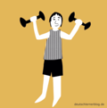  
5. | Aktivitäten  Letzten Montag |     +

Karten zum Schneiden…

unsportlich
intelligent
traurig
unsympathisch
fair
unglücklich
freundlich
ungeduldig
pünktlich
feige
ehrlich
normal

Karten zum Schneiden…

ins Kino gehen  wir sind ins Kino gegangen. |  | Fussball spielen
tanzen |  | Musik hören
reden |  | Fahrrad fahren
kochen |  | fernsehen

